CERC MATEMATICĂ
12.05.2024
Prof. Apăvăloaei Vladimir – Liceul Tehnologic „Elena Caragiani” Tecuci

PROBLEME CU CARACTER APLICATIV LA DISCIPLINA MATEMATICĂ

PROGRAMAREA LINIARĂ

Programarea liniară este o metodă de determinare a valorii maxime sau minime a unei funcții liniare în care mai multe variabile de optimizare sunt supuse unor restricții.
Multe dintre problemele din lumea reală se pretează a fi rezolvate folosind programarea liniară. Astfel programarea liniară are aplicabilitate în inginerie, agricultură, marketing, economie, finanțe, publicitate.
O problemă de programare liniară (PL) este o problemă de optimizare în care:
- Se încearcă maximizarea (sau minimizarea) unei funcții ce are o expresie liniară (numită funcția obiectiv) dependentă de variabilele de optimizare;
- Valorile variabilelor de optimizare trebuie să satisfacă o mulțime de restricții;
- Fiecare restricție de egalitate sau inegalitate trebuie să aibă o expresie liniară.
- O restricție de semn este asociată fiecărei variabile de optimizare. Pentru fiecare variabilă x_{i}, avem (x_{i} ≥ 0).
Exemple:
- O companie urmărește elaborarea unui plan de producție care să conducă la realizarea a două obiective majore și anume satisfacerea cererii pieței cu costuri minime de producție.
- Un analist financiar este pus cel mai adesea în situația de a alege între mai multe posibilități de investiție a unor fonduri (alegerea unui portofoliu de investiții). El trebuie să aleagă acel portofoliu care va conduce la profitul maxim.
- Departamentele de publicitate ale companiilor se confruntă cu următoarea problemă: alocarea unui buget fix de publicitate în așa fel încât să se obțină un mix media (radio, TV, presă) care să conducă la o eficiență maximă a campaniei de publicitate. Cu alte cuvinte trebuie determinat bugetul minim care să conducă la maximizarea valorii vânzărilor.
- O companie care deține mai multe depozite se confruntă cu următoarea problemă: cunoscând cererea, se pune problema cantității ce va trebui livrată spre clienți de la fiecare depozit, astfel încât costul total al transportului să fie minim.
Ceea ce se poate observa este că, în fiecare caz, se cere maximizarea sau minimizarea unei variabile economice:
- minimizarea costurilor;
- maximizarea profitului;
- maximizarea eficienței campaniei publicitare;
- minimizarea costurilor de transport.
O altă trăsătură comună celor patru exemple de mai sus este faptul că optimizarea are loc în anumite condiții impuse, condiții numite restricții:
- producătorul este restricționat în atingerea obiectivului său de capacitatea de producție limitată.
- analistul financiar este restricționat de sumele limitate de care dispune pentru investiții.
- în cel de al treilea exemplu, restricțiile apar în primul rând datorită limitării bugetului de publicitate.
- în ultimul exemplu, restricțiile sunt impuse de cantitățile limitate existente în fiecare depozit.
Forma matematică problemelor de programare liniară poate fi:
- forma generală
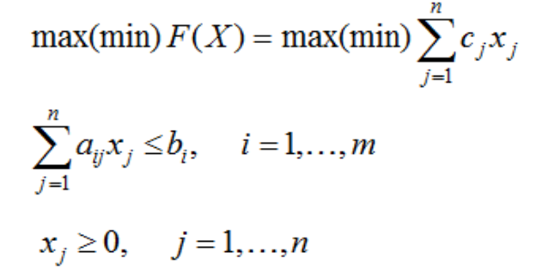
- forma standard este forma în care toate restricțiile sunt exprimate prin egalități și toate variabilele sunt supuse condițiilor de nenegativitate. Această formă este obținută prin adăugare de variabile pentru inegalitățile de forma „≤” și prin eliminarea de variabile pentru inegalitățile de forma „≥”. Aceste variabile reprezintă diferența dintre partea stângă și partea dreaptă a restricțiilor. În expresia funcției obiectiv aceste variabile au coeficientul egal cu zero.
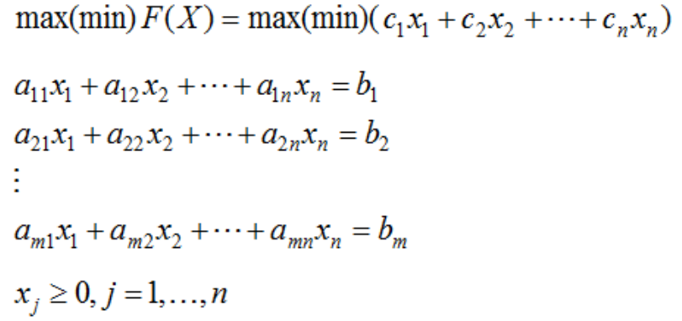
- forma matriceală
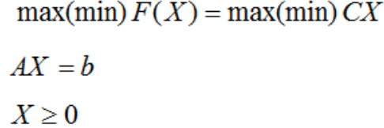
unde: A este matricea coeficienților sistemului de restricții
b este vectorul coloană a termenilor liberi
X este vectorul coloană a celor n necunoscute
C este vectorul coeficienților funcției obiectiv F(X)
- forma vectorială care se obține prin partiționarea matricei A după coloanele sale a₁, a₂, ……, a_{n}
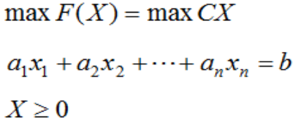
unde: a_{i} sunt coloanele matricei A corespunzătoare sistemului de restricții
b este vectorul coloană a termenilor liberi
x sunt cele n necunoscute
C este vectorul coeficienților funcției obiectiv F(X)
- forma canonică este forma în care restricțiile sunt concordante și toate variabilele sunt supuse condiției de nenegativitate. O restricție din cadrul unei probleme de programare liniară este concordantă dacă este o inegalitate de tipul „≥” când funcția trebuie minimizată, respectiv de tipul „≤” când funcția trebuie maximizată.
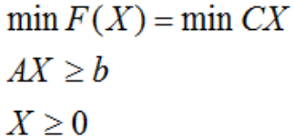
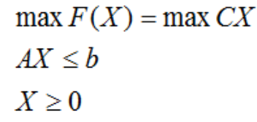
sau

O soluție admisibilă a problemei de programare liniară este un vector X=[x₁, x₂, …., x_{n}]^{t} care satisface sistemul de ecuații al restricțiilor, respectiv condiția de nenegativitate.
O soluție admisibilă de bază este o soluție care conține cel puțin (n-m) componente x_{j} care au valoarea 0, în care m este numărul restricțiilor iar n este numărul variabilelor de optimizare.
O soluție admisibilă de bază nedegenerată are exact m necunoscute x_{j} cu valoare pozitivă. Dacă are mai puțin de m necunoscute x_{j} cu valoare pozitivă atunci este o soluție admisibilă de bază degenerată.
O soluție optimală este o soluție admisibilă care extremizează funcția obiectiv.
În ceea ce privește mulțimea soluțiilor posibile ale unei probleme de programare liniară se pot afirma următoarele:
- mulțimea soluțiilor posibile este o mulțime convexă.
- în funcție de numărul de elemente ale acestei mulțimi, pot să apară următoarele situații:
- dacă mulțimea soluțiilor posibile este vidă, atunci restricțiile problemei sunt contradictorii;
- dacă mulțimea soluțiilor posibile este formată dintr-un singur element atunci nu se pune problema alegerii celei mai bune soluții;
- dacă mulțimea soluțiilor posibile are cel puțin două elemente, atunci există posibilitatea alegerii celei mai bune soluții.
Metodele de rezolvare a problemelor de programare liniară pot fi:
- Metoda grafică
Metoda grafică se poate aplica cu ușurință în special în cazul în care intervin două variabile decizionale. Această metodă constă în determinarea grafică a mulțimii soluțiilor posibile ale problemei de programare liniară. După determinarea acestei mulțimi se ține cont de faptul că o soluție optimă (dacă există) corespunde unui vârf al mulțimii soluțiilor posibile.

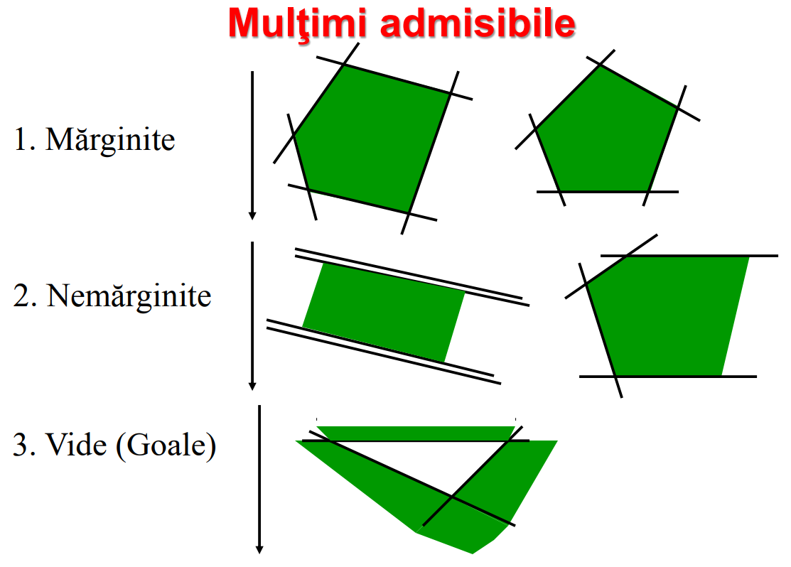
Pașii algoritmului:
- reprezentarea grafică a inegalităților și identificarea vârfurilor poligonului format.
- înlocuirea coordonatelor nodurile în funcția obiectiv
- determinarea valorilor minimă și maximă.
- Metoda algebrică
Metoda algebrică constă în determinarea soluțiilor de bază ale sistemului de restricții, iar apoi testarea acestora pentru a vedea care dintre ele realizează optimul funcției obiectiv.
- Algoritmul simplex primal
Acest algoritm furnizează o metodă generală de rezolvare a problemelor de programare liniară. El se bazează pe metoda algebrică, adică ea va consta tot în determinarea soluțiilor de bază a sistemului de restricții, însă algoritmul va fi completat cu un criteriu de optimalitate cu ajutorul căruia vom stabili dacă o soluție de bază găsită la un moment dat este optimă sau nu. Totodată algoritmul oferă și metode de îmbunătățire a soluției găsite dacă aceasta nu este optimă.
Aplicație: o companie, specializată în producerea băuturilor spirtoase, produce două tipuri de băuturi: votcă și rachiu. Pentru producerea celor două tipuri de băuturi sunt folosite trei materii prime M₁, M₂, M₃.
Se cunosc următoarele date referitoare la cantitățile folosite din fiecare tip de materie primă pentru producerea unui hl din fiecare produs final:
Produs | M₁ | M₂ | M₃
1 hl votcă | 0,4 hl |  | 0,6 hl
1 hl rachiu | 0,4 hl | 0,3 hl | 0,3 hl
De asemenea, se cunosc cantitățile disponibile din fiecare tip de materie primă:
Materia primă | Disponibil
M₁ | 28 hl
M₂ | 15 hl
M₃ | 33 hl
Se știe că prețul de vânzare al unui hl de votcă este 30 euro, iar prețul de vânzare al unui hl de rachiu este 20 euro.
Se cere determinarea cantităților de votcă și de rachiu ce trebuie produse și comercializate, astfel încât încasarea totală să fie maximă.
Formularea problemei constă în transcrierea în limbaj matematic a textului problemei ajungându-se la un anumit model matematic.
Pentru a putea scrie modelul matematic este foarte important să se înțeleagă de la bun început care este obiectivul și care sunt restricțiile.
• Obiectivul → maximizarea încasărilor ce se obțin prin vânzarea celor două tipuri de băuturi.
• Restricțiile → sunt dictate de limitarea cantităților de materii prime ce participă la producerea celor două tipuri de băuturi.
Deoarece este vorba de trei tipuri de materiale, vom avea un sistem de restricții (R) format din trei restricții R1, R2, R3 și anume:
o R1 – cantitatea folosită din M1 nu trebuie să depășească 28 hl;
o R2 – cantitatea folosită din M2 nu trebuie să depășească 15 hl;
o R3 – cantitatea folosită din M3 nu trebuie să depășească 33 hl.
După stabilirea obiectivului și a restricțiilor, trebuie stabilite foarte clar variabilele decizionale. În cazul acestei probleme variabilele vor fi în număr de două și anume cantitatea de votcă și cantitatea de rachiu ce trebuie produse pentru îndeplinirea obiectivului.
Vom nota:
x₁ – cantitatea de votcă ce trebuie produsă;
x₂ – cantitatea de rachiu ce trebuie produsă.
După stabilirea clară a obiectivului, a restricțiilor și a variabilelor decizionale, se va trece la scrierea obiectivului și a restricțiilor în termenii variabilelor decizionale:
• Determinarea obiectivului
Se știe că prețul de vânzare a unui hl de votcă este 30 euro. În consecință, din vânzarea a x₁ hl de votcă se va obține o încasare de 30x₁ euro. Deoarece prețul de vânzare a unui hl de rachiu este 20 euro, atunci vânzarea a x₂ hl de rachiu va aduce o încasare de 20x₂ euro. Cum compania produce și comercializează doar aceste două tipuri de băuturi, obținem că încasarea va fi dată de expresia 30x₁+20x₂, astfel că funcția obiectiv va fi:
f(x₁,x₂)=30x₁+20x₂.
• Determinarea restricțiilor
Pentru producerea unui hl de votcă sunt necesari 0,4 hl din M₁, iar pentru producea unui hl de rachiu sunt necesari tot atâția hl din M₁. Acest lucru înseamnă că pentru producerea a x₁ hl de votcă și a x₂ hl de rachiu vor fi necesari (0,4x₁+0,4x₂) hl din M₁. Cum compania dispune de doar 28 hl din M₁, se impune următoarea restricție:
R₁: 0,4x₁+0,4x₂≤ 28
În mod analog se determină restricțiile referitoare la cantitățile folosite din M₂ și M₃:
R₂: 0,3x₂≤ 15
R₃: 0,6x₁+0,3x₂≤ 33
Producția societății nu poate fi negativă, ceea ce conduce la următoarele condiții de nenegativitate:
x₁≥ 0, x₂≥ 0.
Astfel modelul matematic va fi:
[max]f = 30x₁+20x₂
$$\left\{\begin{aligned}0,4x_{1}+0,4x_{2}≤28 \\ 0,3x_{2}≤15 \\ 0,6x_{1}+0,3x_{2}≤33\end{aligned}\right.$$
Problema care se pune acum este cea a determinării combinației de x₁ și x₂ care verifică sistemul de restricții și care, în același timp, maximizează funcția obiectiv.
Rezolvarea problemei prin metoda grafică
Se determină grafic mulțimea soluțiilor posibile ale problemei de programare liniară. După determinarea acestei mulțimi se ține cont de faptul că o soluție optimă (dacă există) corespunde unui vârf al mulțimii soluțiilor posibile.
Pentru aceasta se asociază fiecărei inecuații din sistemul de restricții ecuația corespunzătoare, obținând ecuațiile a trei drepte:
(d1): 0,4x₁+0,4x₂=28
(d2): 0,3x₂=15
(d3): 0,6x₁+0,3x₂=33
x₁≥0, x₂≥0.
Se reprezentă grafic cele trei drepte ținând cont în același timp de condițiile de nenegativitate.

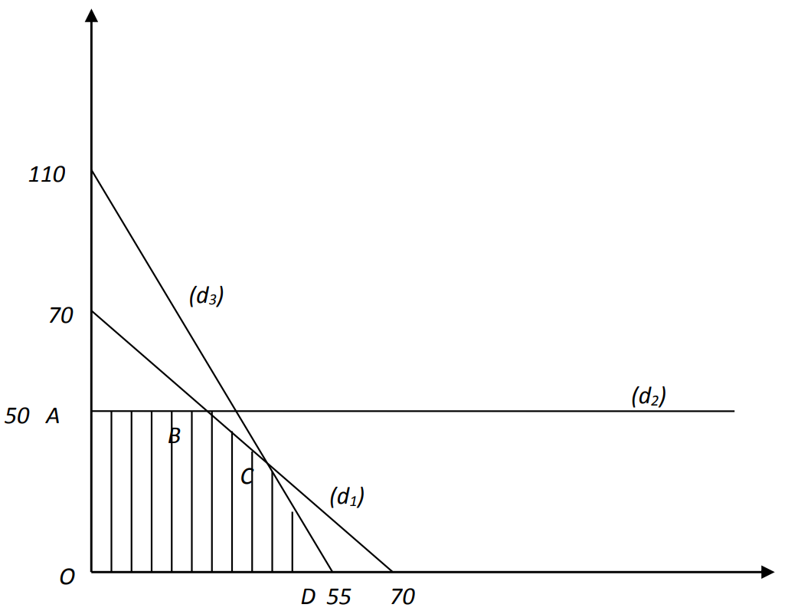
Mulțimea soluțiilor posibile este delimitată de linia poligonală OABCD și așa cum se observă este o mulțime convexă.
Se pune acum următoarea problemă: determinarea din mulțimea soluțiilor posibile a soluțiilor optime, adică a acelor soluții care realizează maximul funcției obiectiv. Aceste soluții corespund vârfurilor mulțimii soluțiilor posibile. Așadar nu ne rămâne altceva de făcut decât să se determine coordonatele vârfurilor mulțimii soluțiilor posibile, iar apoi să se calculeze valoarea funcției obiectiv în aceste puncte.
Pentru punctele O, A și D se cunosc coordonatele, deci se poate calcula valoarea funcției obiectiv pentru aceste puncte.
O(0,0) ⇒ f(0,0)=30x0+20x0=0;
A(0,50) ⇒ f(0,50)=30x0+50x20=1000;
D(55,0) ⇒ f(55,0)=30x55+20x0=1650.
Mai rămâne de determinat coordonatele punctelor B și C și să se calculeze valoarea funcției obiectiv pentru acestea.
Pentru determinarea coordonatelor vârfurilor B și C rezolvăm următoarele două sisteme de ecuații:
{B}=d₁∩d₂: $\left\{\begin{aligned}0,4x_{1}+0,4x_{2}=28 \\ 0,3x_{2}=15\end{aligned}\right.$ ⇒ B(20,50) ⇒ f(20,50)=30x20+20x50=1600;
{C}=d₁∩d₃: $\left\{\begin{aligned}0,4x_{1}+0,4x_{2}=28 \\ 0,6x_{1}+0,3x_{2}=33\end{aligned}\right.$⇒ C(40,30) ⇒ f(40,30)=30x40+20x30=1800.
Se observă că [max]f = f(40,30)=1800. Așadar societatea va produce și comercializa 40 hl votcă și 30 hl rachiu, ceea ce îi va aduce o încasare de 1800 euro.
Rezolvarea problemei prin metoda algebrică
Aducem problema la forma standard prin introducerea variabilelor de compensare x₃, x₄ și x₅.
[max]f = 30x₁+20x₂
$$\left\{\begin{aligned}0,4x_{1}+0,4x_{2}+x_{3} =28 \\ 0,3x_{2}+ +x_{4} =15 \\ 0,6x_{1}+0,3x_{2}+ +x_{5}=33\end{aligned}\right.$$
Prin introducerea variabilelor de compensare, în matricea sistemului, apar vectorii a₃=(1,0,0)^{t}, a₄=(0,1,0)^{t} și a₅=(0,0,1)^{t}, adică tocmai vectorii unitari care vor forma baza canonică. În baza canonică, soluția unui sistem de ecuații este dată de termenii liberi. Cum aceștia sunt pozitivi, obținem o primă soluție de bază x¹=(0,0,28,15,33) pentru care f(x¹)=0
Se rezolvă sistemul de restricții folosind metoda eliminării complete.
baza | b | a₁ | a₂ | a₃ | a₄ | a₅ | Observații
a₃  a₄  a₅ | 28  15  30 | 2/5  0  3/5* | 2/5  3/10  3/10 | 1  0  0 | 0  1  0 | 0  0  1 | x¹=(0,0,28,15,33)⇒ f(x¹)=0
a₃  a₄  a₁ | 6  15  55 | 0  0  1 | 1/5*  3/10  1/2 | 1  0  0 | 0  1  0 | -2/3  0  5/3 | x²=(55,0,6,15,0)⇒ f(x²)=1650
a₂  a₄  a₁ | 30  6  40 | 0  0  1 | 1  0  0 | 5  -3/2  -5/2 | 0  1  0 | -10/3  1*  10/3 | x³=(40,30,0,6,0)⇒ f(x³)=1800
a₂  a₅  a₁ | 50  5  20 | 0  0  1 | 1  0  0 | 0  -3/2  5/2* | 10/3  1  -10/3 | 0  1  0 | x⁴=(20,50,0,0,6)⇒ f(x⁴)=1600
a₂  a₅  a₃ | 50  18  8 | 0  3/5  2/5 | 1  0  0 | 0  0  1 | 10/3  -1  -4/3 | 0  1  0 | x⁵=(0,50,8,0,18)⇒ f(x⁵)=1000

Rezolvarea problemei folosind algoritmul simplex primal
Se folosește forma standard a problemei prin obținută introducerea variabilelor de compensare.
[max]f = 30x₁+20x₂
$$\left\{\begin{aligned}0,4x_{1}+0,4x_{2}+x_{3} =28 \\ 0,3x_{2}+ +x_{4} =15 \\ 0,6x_{1}+0,3x_{2}+ +x_{5}=33\end{aligned}\right.$$

Problema se rezolvă sub formă tabelară
Baza |  | b | 30 | 20 | 0 | 0 | 0
c_{B} | B | b | a₁ | a₂ | a₃ | a₄ | a₅
0  0  0 | a₃  a₄  a₅ | 28  15  33 | 2/5  0  3/5* | 2/5  3/10  3/10 | 1  0  0 | 0  1  0 | 0  0  1
d_{j} |  | 0 | 0 | 0 | 0 | 0 | 0
d_{j} – c_{j} |  | - | - 30 | - 20 | 0 | 0 | 0
0  0  30 | a₃  a₄  a₁ | 6  15  55 | 0  0  1 | 1/5*  3/10  1/2 | 1  0  0 | 0  1  0 | - 2/3  0  5/3
d_{j} |  | 1650 | 30 | 15 | 0 | 0 | 50
d_{j} – c_{j} |  | - | 0 | - 5 | 0 | 0 | 50
20  0  30 | a₂  a₄  a₁ | 30  6  40 | 0  0  1 | 1  0  0 | 5  - 3/2  - 5/2 | 0  1  0 | - 10/3  1  10/3
d_{j} |  | 1800 | 30 | 20 | 25 | 0 | 100/3
d_{j} – c_{j} |  | - | 0 | 0 | 25 | 0 | 100/3
Etapele algoritmului simplex primal sunt următoarele:
- Se caută o bază primal admisibilă, adică o bază pentru care soluția sistemului de restricții are numai componente nenegative (soluție de bază).
Observație
Dacă între vectorii a₁,…,a_{n} apar vectorii bazei canonice, iar termenii liberi ai sistemului de restricții sunt pozitivi, atunci baza canonică este o bază primal admisibilă.
- Se calculează diferențele dj - cj pentru vectorii care nu fac parte din bază:
- dacă toate diferențele sunt pozitive, nu mai putem îmbunătăți soluția, ea fiind soluția optimă a problemei.
- dacă există diferențe nule, iar vectorii corespunzători pot fi introduși în bază, atunci prin introducerea acestora în bază obținem noi soluții optime, soluția generală fiind combinația convexă a acestora.
- dacă există diferențe negative, atunci soluția găsită nu este optimă, ea trebuind îmbunătățită prin trecerea la o altă bază. Trecerea la o altă bază se face prin introducerea în bază a vectorilor cărora le corespund acele diferențe negative.
Avem următoarele situații:
- se pot introduce în bază doar acei vectori care au cel puțin o componentă pozitivă.
- dacă există un singur vector a cărui diferență corespunzătoare este negativă, atunci:
  - dacă are o singură componentă pozitivă, atunci acel element va fi ales drept element pivot.
  - dacă are mai multe componente pozitive, atunci se alege drept pivot acel element pentru care δ are valoarea minimă.
$$=\frac{b_{j}}{a_{ij}}$$
- dacă există mai mulți vectori cărora le corespund diferențe negative, atunci se va introduce în bază acel vector căruia îi corespunde diferența cea mai mică.
- în cazul în care vectorii cărora le corespund diferențe negative au numai componente nepozitive, funcția obiectiv este nemărginită, ceea ce înseamnă că problema nu are soluție optimă.
Explicarea tabelului:
- Calculând în primul tabel diferențele dj-cj, obținem două diferențe negative corespunzătoare vectorilor a₁ și a₂, vectori care nu fac parte din bază. Cum diferența corespunzătoare vectorului a₁ este mai mică, îl vom introduce pe acesta în bază în locul vectorului a₅.
- Se observă că în cel de al doilea tabel obținem o soluție de bază dar și o diferență negativă, corespunzătoare vectorului a₂. Acest lucru ne arată că soluția de bază găsită nu este optimă. Vom trece la o nouă bază prin introducerea vectorului a₂ în bază, în locul vectorului a₃.
- În ultimul tabel obținem o soluție de bază și în plus toate diferențele sunt pozitive, ceea ce ne arată că soluția de bază găsită este optimă. Așadar am obținut soluția: x_{opt}=(40,30,0,6,0) și maxf=1800.

